**РАЗГОВОР С УЧАЩИМИСЯ.**

**«НАМ ЭТОТ МИР ЗАВЕЩАНО СБЕРЕЧЬ»**

Здравствуйте, уважаемые собеседники! Прошу вас садиться! Я очень надеюсь стать вашим товарищем, а для этого я попрошу лишь о немногом: давайте слушать и слышать друг друга, смотреть и видеть друг друга, смело высказывать ваши мнения, ведь любое ваше мнение ценно для нашего разговора.

Мир…. Какой он необъятный, какой многогранный…. Даже само слово многогранно, многозначно…

Ребята, помогите мне. Пожалуйста, поделитесь тем, как вы понимаете слово мир. Что это для вас?

**ОТВЕТЫ УЧАЩИХСЯ – ВАРИАНТЫ:** 1) Это Галактика, Вселенная, планеты, небесные тела; 2) Это планета; 3) Земля; 4) Это природные системы – мир растений, животных…, одним словом, различные природные Царства; 5) Это всё, что связано с жизнью человека, то, что его окружает: друзья, заботы, материальные предметы; 6) Внутренний мир: переживания, чувства, эмоции, мировоззрение, мироощущение; 7) Это отсутствие войны, совместная жизнь и деятельность различных народов на основе дружбы, взаимопонимания, поддержки; 8) это семья

Посмотрите, как много определений слову «мир» вы смогли дать. На самом деле все значения этого слова взаимосвязаны. Да-да, именно так. Хотелось бы, дорогие друзья, услышать ваше мнение по этому поводу: как разные значения этого слова связаны в жизни? Вы можете пояснить конкретными примерами. А в помощь вам будет коллаж, который я для вас приготовил.

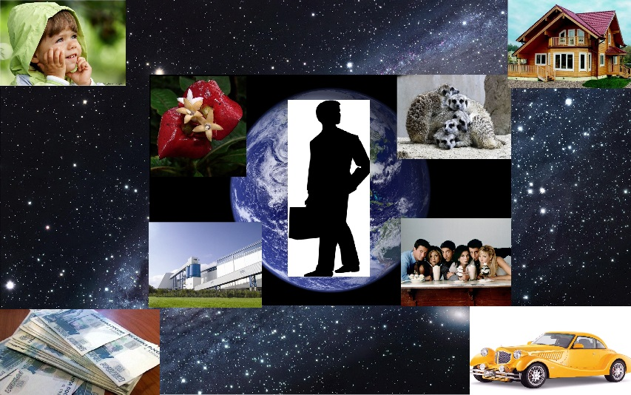

**Вариант ответа**: человек живёт в обществе. Он постоянно общается с окружающими людьми, развивается в течение жизни. Люди влияют на его внутренний мир, на его взгляды и представления. Человек не существует в вакууме, он находится в природе, где его окружают микробы, грибы, растения, насекомые, птицы, млекопитающее, то есть животные. Соответственно для каждого человека в зависимости от его взглядов важно своё: кто-то пытается сделать успехи в карьере, приобрести дом, авто, чтобы было много денег. Для кого-то важнее любовь и дружба. Как бы то ни было, всё это можно объединить понятием «мир». Разумеется, всех людей объединяет жизнь на планете Земля, то есть это их общий мир.

Замечательно, друзья мои! Посмотрите, пожалуйста, на следующий коллаж.

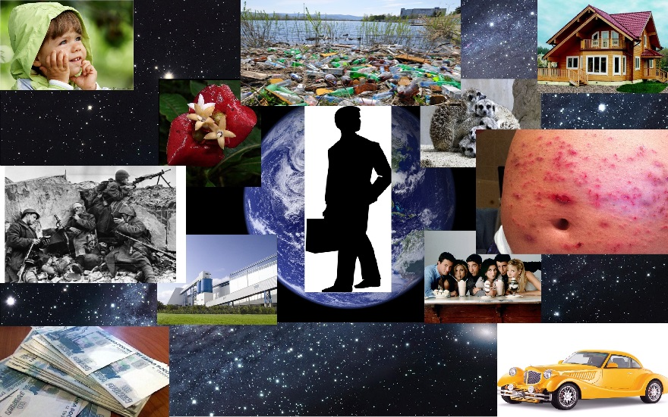

Можно ли назвать наш мир идеальным? Что же мешает человеку жить спокойно, в гармонии с окружающим миром? Почему жизнь человека стала обесцениваться, стала короче?

Дополнительные (наводящие вопросы): кто является будущим страны, нации? Почему с каждым годом всё меньше здоровых детей, или от чего зависит здоровье нации?

**Ответы**: К сожалению, войны не утихают даже сегодня. Военные конфликты в Сирии, братоубийственные действия на Украине, терроризм уносят жизни невинных людей, среди них много детей. Кроме того, человек не заботится о природе, а ведь именно от неё зависит наша жизнь. Экологические катаклизмы, бедствия с каждым годом всё больше разрушают первозданную структуру Земли, некоторые процессы необратимы, а на восстановление того же самого леса после пожара необходимо очень много времени, порою до 100 лет и более. Заводы отправляют отравляющие выбросы в атмосферу, и вряд ли стоит слушать миф о том, что очистные сооружения полностью ограждают природу от вредного воздействия. Люди убивают не только природу, они неплохо умеют уничтожать себя самостоятельно, становясь зависимыми от вредных привычек: никотина, алкоголя, наркотиков. Фонд нации – это рождающиеся люди. Медицинские ежегодные исследования показывают, что процент здоровых детей всё меньше. Всё больше детей с психическими отклонениями, с врождёнными пороками органов, ограничивающими их здоровье, а главной причиной рождения людей с ограниченными возможностями является неправильное течение беременности вследствие неправильного образа жизни родителей.

Предлагаю вам такое выражение: мир жив, пока на земле мир. Как вы понимаете его значение и что нужно сделать, чтобы мир действительно остался в целости и сохранности? А ваши мысли я запишу в силуэт земного шара. Не забывайте, что в помощь вам на экране дан коллаж.

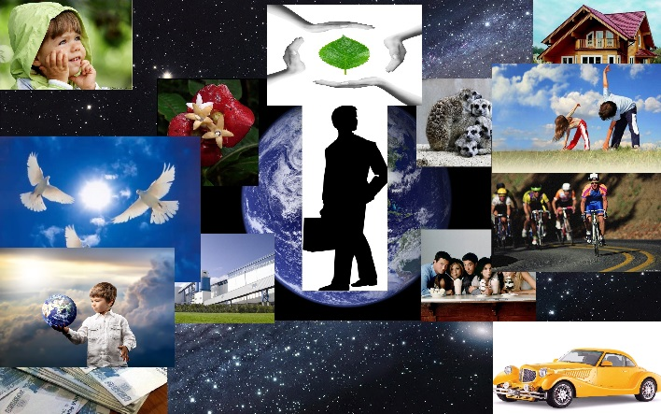

**Ответы**: люди должны сохранить то, что им дано. Должны защищать природу, разрабатывая технологии, сохраняющие электроэнергию, природные ресурсы. Люди должны прекратить войны и остановить терроризм, чтобы направить свои усилия не на борьбу, а на сплочение, достижение общемировых целей.

Когда начинается формирование представлений человека о мире? Кто несёт ответственность за формирование мировоззрения? Что нужно сделать, чтобы ребёнок правильно развивался, не стал жертвой вредных привычек, чтобы у него не было времени на непотребные занятия?

**Ответы**: Скорее всего, с детства. Родители передают свой опыт детям, объясняют им, что такое хорошо, а что такое плохо. В этом плане именно мама и папа ответственны за то, как будет мыслить их чадо. Правильное развитие ребёнка можно обеспечить, если мальчик или девочка с ранних лет посещает различные кружки, секции: играет на музыкальных инструментах, делает успехи в изобразительном искусстве, занимается спортом. Здоровый образ жизни укрепляет и физическое, и душевное здоровье человека.

ДОПОЛНИТЕЛЬНЫЕ ВОПРОСЫ (если остаётся время): как вы думаете, почему говоря о мире, я поместил на слайд фотографию голубя?

**Варианты ответов**: голубь – символ мира, душевной чистоты, только позитивных, добрых мыслей по отношению к другим людям.

***Вывод учителя***: мир, в каком бы значении мы о нём не говорили, очень хрупок, и только человеческие руки, мысли, поступки способны сохранить его. Как голубь принёс весть о земле, о мире Ною, так вы храните его на земле. Она не имеет форму идеального круга, ведь идеалов в обществе не бывает, но стремиться к самосовершенствованию не бесполезно, а, скорее всего, спасительно для нашего мира, беречь который нам завещано нашими предками.